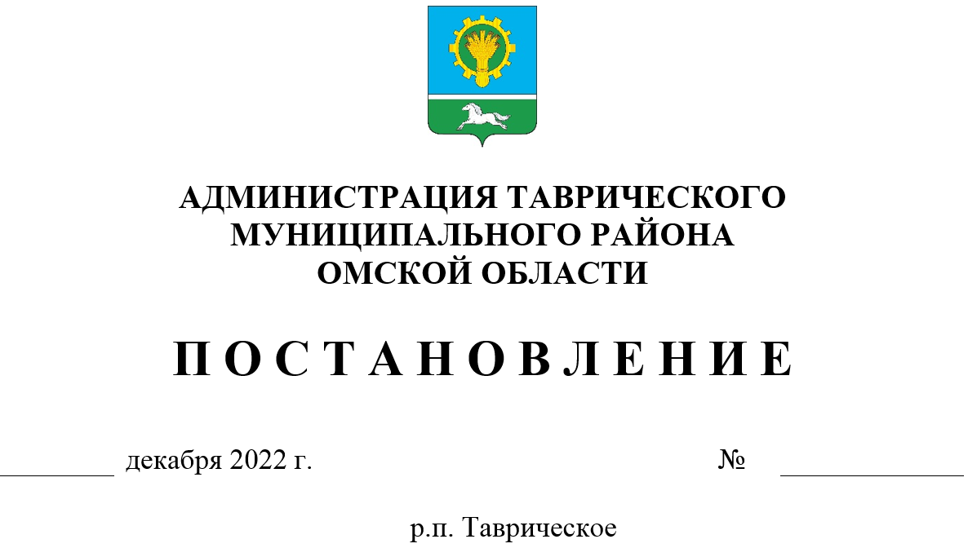

_______ декабря 2024 г. №___________

р.п. Таврическое

О внесении изменений в постановление
Администрации Таврического муниципального
района Омской области от 15.11.2019 № 482 « Об утверждении муниципальной программы «Развитие культуры в Таврическом муниципальном районе Омской области на 2020-2027 годы»

В соответствии со ст.179 Бюджетного кодекса Российской Федерации, руководствуясь Федеральным законом от 06.10.2003 № 131-ФЗ «Об общих принципах организации местного самоуправления в Российской Федерации», Уставом Таврического муниципального района Омской области,
п о с т а н о в л я ю:
1.Внести в муниципальную программу «Развитие культуры в Таврическом муниципальном районе на 2020-2027 годы», утвержденную постановлением Администрации Таврического муниципального района Омской области от 15.11.2019 № 482 следующие изменения:
1.1. Раздел 1 Паспорт муниципальной программы Таврического муниципального района Омской области «Развитие культуры в Таврическом муниципальном районе на 2020-2027 годы» изложить в редакции согласно приложению № 1 к настоящему постановлению.
1.2. Раздел 6 «Объем и источники финансирования муниципальной программы в целом и по годам ее реализации, а также обоснование потребности в необходимых финансовых ресурсах» муниципальной программы Таврического муниципального района Омской области «Развитие культуры в Таврическом муниципальном районе на 2020-2027 годы» изложить в редакции согласно приложению № 2 к настоящему постановлению.
1.3. Строку «Объемы и источники финансирования подпрограммы в целом и по годам ее реализации» раздела 1 « ПАСПОРТ подпрограммы 1 «Развитие приоритетных направлений в реализации культурной политики на территории Таврического муниципального района» муниципальной программы «Развитие культуры в Таврическом муниципальном районе на 2020-2027 годы» изложить в редакции согласно приложению № 3 к настоящему постановлению.
1.4. Раздел 7 «Объем финансовых ресурсов, необходимых для реализации подпрограммы в целом и по источникам финансирования» подпрограммы 1 «Развитие приоритетных направлений в реализации культурной политики на территории Таврического муниципального района» муниципальной программы «Развитие культуры в Таврическом муниципальном районе на 2020-2027 годы» изложить в редакции согласно приложению № 4 к настоящему постановлению.
1.5. Строку « Объемы и источники финансирования подпрограммы в целом и по годам ее реализации» Раздел 1 «ПАСПОРТ подпрограммы 2 «Обеспечение условий реализации программы для укрепления единого культурного пространства» муниципальной программы «Развитие культуры в Таврическом муниципальном районе на 2020-2027 годы» изложить в редакции согласно приложению № 5 к настоящему постановлению.
1.6. Раздел 7 « Объем финансовых ресурсов, необходимых для реализации подпрограммы в целом и по источникам финансирования» подпрограммы 2 «Обеспечение условий реализации программы для укрепления единого культурного пространства» муниципальной программы «Развитие культуры в Таврическом муниципальном районе на 2020-2027 годы» изложить в редакции согласно приложению № 6 к настоящему постановлению.
1.7. Приложение 4 «Структура муниципальной программы Таврического муниципального района Омской области «Развитие культуры в Таврическом муниципальном районе Омской области на 2020- 2026 годы» муниципальной программы «Развитие культуры в Таврическом муниципальном районе на 2020-2027 годы» изложить в новой редакции согласно приложению № 7 к настоящему постановлению.
2. Контроль за исполнением настоящего постановления возложить на заместителя Главы Таврического муниципального района Виноградову Е.А.

Глава муниципального района И.А. Баннов

Приложение № 1
к постановлению
Администрации Таврического
муниципального района
от__.12.2024 №______

Раздел 1. ПАСПОРТ
муниципальной программы
Таврического муниципального района Омской области

Наименование муниципальной программы Таврического муниципального района Омской области  (далее - муниципальная программа) | Развитие культуры в Таврическом муниципальном районе Омской области на 2020-2027 годы (далее – муниципальная программа)
Наименование исполнительно-распорядительного органа Таврического муниципального района Омской области, являющегося ответственным исполнителем муниципальной программы | Администрация Таврического  муниципального района в  лице Управления культуры Администрации Таврического муниципального района Омской области (далее Управление культуры)
Наименование исполнительно-распорядительного органа Таврического муниципального района Омской области, являющегося соисполнителем муниципальной программы | Управление культуры Администрация Таврического муниципального района в лице учреждений культуры: МУДО «ТДШИ», МУК «ТКМ»,  МУК «ТЦМБ им.Рябинина К.А.», МУК «МЦК», МУК «ЦНКД»
Сроки реализации муниципальной программы | 2020-2027 годы. Отдельные этапы  реализации муниципальной  программы не выделяются.
Цель муниципальной программы | Создание благоприятных условий для укрепления единого культурного пространства и сохранения культурного наследия Таврического района, развития культурного и духовного потенциала населения Таврического района, обеспечения свободы творчества и прав граждан на участие в культурной жизни и доступ к культурным ценностям
Задачи муниципальной программы | Задачи муниципальной программы:  1.Создание условий для творческой самореализации населения Таврического района, вовлечение жителей района в создание культурного продукта;  2. Создание условий для повышения качества и разнообразия услуг, предоставляемых в сфере культуры и искусства, модернизация работы учреждений культуры
Подпрограммы муниципальной программы | Задаче 1 муниципальной программы соответствует подпрограмма «Развитие приоритетных направлений в реализации культурной политики на территории Таврического муниципального района»;  Задаче 2 муниципальной программы соответствует подпрограмма «Обеспечение условий реализации программы для укрепления единого культурного пространства»
Объемы и источники финансирования муниципальной программы в целом и по годам ее реализации | Общий объем финансирования составляет 724409085рублей 11 коп  из общего объема финансирования  предусмотрено:  в 2020 году – 118332530рублей 31коп  в 2021 году- 117177433рублей 85 коп  в 2022 году – 123779731рублей 05коп  в 2023 году – 124221264рублей 55коп  в 2024 году – 104143614рублей 35 коп  в 2025 году – 68377255рублей 50 коп  в 2026 году – 68377255рублей 50 коп  в 2027 году – 68377255рублей 50 коп
Ожидаемые результаты реализации муниципальной программы (по годам и по итогам реализации) | 1.Доля жителей муниципального района, занимающихся творческой деятельностью на непрофессиональной (любительской) основе в составе клубных формирований  - в 2020 г –19,9 процентов;  - в 2021 г - 20,0 процентов;  -в 2022 г - 20,1 процентов;  - в 2023 г - 20,2 процентов;  - в 2024 г - 20,3 процентов;  - в 2025 г - 20,4 процентов;  - в 2026 г - 20,5 процентов;  - в 2027 г - 20,5 процентов;  2. Удельный вес населения,  участвующего в платных  культурно-досуговых мероприятиях,  организованных  органами местного самоуправления  муниципального  района  - в 2020 г – 460,1 процентов;  - в 2021 г – 460,2 процентов;  -в 2022 г - 460,3 процентов;  - в 2023 г - 460,4 процентов;  - в 2024 г - 460,5 процентов;  - в 2025 г - 460,6 процентов;  - в 2026 г - 460,7 процентов;  - в 2027г - 20,5 процентов;

Приложение № 2
к постановлению
Администрации Таврического
муниципального района
от___12.2024 №_________

Раздел 6.Объем и источники финансирования муниципальной программы в целом и по годам ее реализации, а также обоснование потребности в необходимых финансовых ресурсах.
Общий объем финансирования составляет 724 409 085 рублей 11 копеек из общего объема финансирования предусмотрено:

в 2020 году – 118 332 530 рублей 31 копеек
в 2021 году- 117 177 433 рублей 85 копеек
в 2022 году – 123 779 731рублей 05 копеек
в 2023 году – 124 221 264рублей 55 копеек
в 2024 году – 104 143 614 рублей 35 копеек
в 2025 году – 68 377 255 рублей 50 копеек
в 2026 году – 68 377 255 рублей 50 копеек
в 2027 году – 68 377 255 рублей 50 копеек

В ходе реализации муниципальной программы предполагается привлечение иных средств в том числе из областного бюджета Омской области.
Общий объем финансовых средств предусматривается на предоставление субсидий бюджетам поселений на осуществление бюджетных инвестиций в объекты собственности поселений.

Приложение № 3
к постановлению
Администрации Таврического
муниципального района
от___12.2024 №______

Раздел 1. ПАСПОРТ подпрограммы 1 «Развитие приоритетных
направлений в реализации культурной политики на территории
Таврического муниципального района»

Объемы и источники финансирования подпрограммы в целом и по годам ее реализации | Общий объем финансирования за чет  средств районного бюджета  составляет 60 647 354 руб 82коп  в том числе:  в 2020 году – 25 285 126рублей 65  копеек  в 2021 году- 19 269 850рублей 87  копеек  в 2022 году –9 899 654 рублей 37  копеек  в 2023 году – 3 713 137 рублей 21  копеек  в 2024 году – 2 479 585 рублей 72  копейки  в 2025 году – 0 рублей 00  копеек  в 2026 году – 0 рублей 00  копеек  в 2027 году – 68 377 255 рублей 50 копеек  В ходе реализации подпрограммы предполагается привлечение иных средств, в том числе из областного бюджета Омской области.  Общий объем финансовых средств предусматривается на предоставление субсидий бюджетам поселений на осуществление бюджетных инвестиций в объекты собственности поселений.

Приложение № 4
к постановлению
Администрации Таврического
муниципального района
от_____12.2024 №______

Раздел 7. Объем финансовых ресурсов, необходимых для реализации подпрограммы в целом и по источникам финансирования

Общий объем финансирования за счет средств районного
бюджета составляет 60 647 354рублей 82 копейки, в том
числе:
в 2020 году – 25 285 126 рублей 65 копеек
в 2021 году – 19 269 850 рублей 87 копеек
в 2022 году – 9 899 654 рубля 37 копеек
в 2023 году – 3 713 137 рублей 21 копейки
в 2024 году – 2 479 585 рублей 72 копеек
в 2025 году – 0 рублей 00 копеек
в 2026 году – 0 рублей 00 копеек
в 2027 году – 68 377 255 рублей 50 копеек

В ходе реализации подпрограммы предполагается привлечение иных средств, в том числе из областного бюджета Омской области.
Общий объем финансовых средств предусматривается на предоставление субсидий бюджетам поселений на осуществление бюджетных инвестиций в объекты собственности поселений.

Распределение бюджетных ассигнований по задачам подпрограммы и ведомственным целевым программам в разрезе источников финансирования представлено в приложении № 2 к настоящей муниципальной программе.

Приложение № 5
к постановлению
Администрации Таврического
муниципального района
от____12.2024 №_______

Раздел 1. ПАСПОРТ подпрограммы 2 «Обеспечение условий реализации программы для укрепления единого культурного пространства»

Объемы и источники финансирования подпрограммы в целом и по годам ее реализации | Общий объем финансирования за счет  средств районного бюджета составляет  663 761 73рублей 29 копеек, в том  числе:  в 2020 году –93 047 403рублей 66 копеек  в 2021 году - 97 907 582рублей 98 копеек  в 2022 году – 113 880 076рублей 68 коп  в 2023 году – 120 508 127рублей 34копеек  в 2024 году – 101 664 028рублей 63копеек  в 2025 году – 68 377 255рублей 50 копеек  в 2026 году – 68 377 255рублей 50 копеек  в 2027 году – 68 377 255 рублей 50 копеек  В ходе реализации Программы предполагается привлечение иных средств в том числе из областного бюджета Омской области.  Общий объем финансовых средств предусматривается на предоставление субсидий бюджетам поселений на осуществление бюджетных инвестиций в объекты собственности поселений.

Приложение № 6
к постановлению
Администрации Таврического
муниципального района
от_____12.2024 №_______

Раздел 7 . Объем финансовых ресурсов, необходимых для реализации подпрограммы в целом и по источникам финансирования.

Общий объем финансирования за счет средств районного
бюджета составляет 663 761 730,29 рубля 29 копеек, в том числе:
в 2020 году – 93 047 403 рублей 66 копеек
в 2021 году - 97 907 582 рублей 98 копеек
в 2022 году – 113 880 076 рублей 68 копеек
в 2023 году – 120 508 127 рублей 34 копеек
в 2024 году – 101 664 028 рублей 63 копеек
в 2025 году – 68 377 255 рублей 50 копеек
в 2026 году – 68 377 255 рублей 50 копеек
в 2027 году – 68 377 255 рублей 50 копеек

В ходе реализации Программы предполагается привлечение иных средств в том числе из областного бюджета Омской области.
Общий объем финансовых средств предусматривается на предоставление субсидий бюджетам поселений на осуществление бюджетных инвестиций в объекты собственности поселений.

